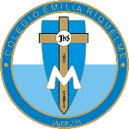
COLEGIO EMILIA RIQUELME
ÁREA DE HUMANIDADES, LENGUA CASTELLANA
DOCENTE: MARIA ISABEL MAZO ARANGO
GUÍAS DE APRENDIZAJE EN CASA. SEMANA DEL 23 AL 26 DE JUNIO DE 2020

PARA TENER EN CUENTA…
Recuerda que cada día al iniciar el encuentro, realizaré un saludo por WhatsApp para dar la agenda (que es la misma que está en este taller) y las indicaciones necesarias para continuar. Recuerda en lo posible realizar tus actividades directamente en el libro o en el cuaderno para hacer uso de esta inversión que hicieron nuestros padres.
Si por alguna razón no puedes comunicarte en el momento del encuentro, puedes preguntar tus dudas a través del WhatsApp o al correo más adelante.
Recuerda que el horario de actividades académicas es de 7 a 2:30, de lunes a viernes. Después de ese horario deberás esperar hasta que tenga disponibilidad de tiempo para solucionar las inquietudes.

“LA VERDADERA GRANDEZA ES LA AMISTAD”
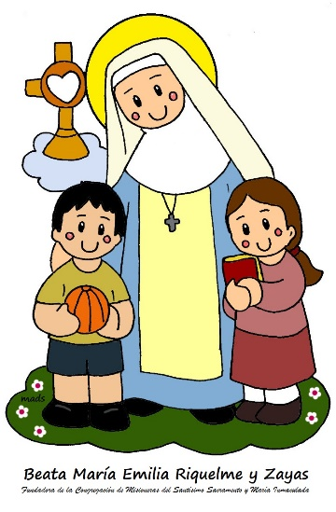

FECHA: MIÉRCOLES 24 DE JUNIO (4ta hora: 10:30-11:30 p.m.)
El encuentro del día de hoy es sincrónico (asistido por videoconferencia)
TEMA: LA COMA Y SUS TIPOS
DESARROLLO:
- Saludo por WhatsApp
- Invitación a la videoconferencia
- Actividad de refuerzo del tema de la coma (tema que tuvo serios problemas en el periodo)
- Para mañana cada una deberá socializar el formato creado y compartir con las compañeras la publicidad de su programa

FECHA: JUEVES 25 DE JUNIO (6Ta hora: 1-2 p.m.)
El encuentro del día de hoy es sincrónico (asistido por videoconferencia)

TEMA: SOCIALIZACIÓN DE FORMATOS DE RADIO Y TELEVISIÓN

DESARROLLO:
- Saludo por WhatsApp
- Invitación a la videoconferencia
- Socialización de formatos radiales y televisivos

FECHA: VIERNES 26 DE JUNIO (3ra hora: 9:30-10:30 a.m.)
Hoy nuestra clase es asincrónica (Classroom)

TEMA: ACTIVIDAD PRÁCTICA DE LA SEMANA
DESARROLLO:
- Saludo por WhatsApp
- Publicación de la actividad evaluativa de la semana por el Classroom.

Recomendación de la semana:

Mi recomendación de la semana para terminar este mes, es ver el documental sobre la devoción al sagrado corazón de Jesús que podrás encontrar en: https://www.youtube.com/watch?v=BZciErCkpk4
Te invito para que lo veas en compañía de tu familia y para finalizar realices el rosario para la consagración al sagrado corazón de Jesús.
https://www.youtube.com/watch?v=rKoNcU8Lo2I

¡Hoy finalizamos el segundo periodo!
¡Felicitaciones por tus logros!

